9-MA’RUZA. MASHINASOZLIKDA YANGI METALL MATERIALLAR TURIDAN FOYDALANISH

Reja.
- Mashinasozlik ishlab chiqarishda zamonaviy materiallardan foydalanishning ahamiyati
- Mashinasozlikda ishlatiladigan metall materiallar uchun talab etiladigan xususiyatlar
- Metallarning va qotishmalarning asosiy xossalari va xususiyatlari.
- Mashinasozlik materiallarining asosiy turlarini tavsifi
- Metall mateiallarni ishlov uchun tanlash va ishlatish
- Metall materiallardan foydalanish talablari
- Ayrim metall va qotishmalar ishdan chiqishi, xususiyatlari va ishlatilishi

- MASHINASOZLIK ISHLAB CHIQARISHDA ZAMONAVIY MATERIALLARDAN FOYDALANISHNING AHAMIYATI
Mashinasozlik ishlab chiqarish rivojlanishining evolyutsion jarayonlari uchun an'anaviy materiallardan foydalangan holda ilgari qo'lga kiritilmaydigan bir qator maxsus xususiyatlarga ega bo'lgan yangi materiallardan foydalanish muhim omil hisoblanadi.
Mashinasozlik mahsulotining materiallarini yaxshilash alohida e’tiborda bo’lmog’i lozim, chunki ular nafaqat buyumlarni tannarxining katta qismini tashkil etadi, balki materiallarning xususiyatlari, ularning sarfini ham belgilaydi.
Masalan,
- Rossia mahsuloti bo’lmish EO-2621 ekskavatorning vazni bo’yicha shu klassdagi “Poklein” (Germaniya) ekskavatoriga nisbatan 9 tonna ortiq,
- КБ-405-2 minora krani o’z analogi Germaniyaning “Reiner” minora kranidan 26 tonnagacha og'irroq,
- T-130M traktori vazni AQShlik analogi D-7P traktoridan 730 kg yuqori,
- KAMAZ yuk tashish avtomobili esa bir yilda o'z vaznining ortiqcha yukini tashish uchun 1 avtomobil uchun 3 tonna yoqilg’i qo’shimcha sarflanadi.
Shu sababli, sifat, operatsion xususiyatlar, ishlab chiqarish xarajatlari, ehtiyot qismlar va komponentlar ishlab chiqarish qulayligi, asosiy ishlab chiqarish jarayonlarini avtomatlashtirish va robotlashtirish bo'yicha talablarning doimiy o'sishi bilan zamonaviy va ilgari noma'lum materiallarga alohida e'tibor qaratilmoqda.
Turli qismlar uchun materiallar turli xil xususiyatlarga ega bo'lishi mumkin, ular orasida:
- issiqlikka chidamlilik;
- korroziyaga qarshilik;
- yuqori kuch va qat'iylik (jestkost);
- qattiqlik (tverdost) va yeyilishga chidamlilik;
- past yoki yuqori issiqlik va elektr o'tkazuvchanlik;
- plastik deformatsiyaga moyilligi;
- o’ta yuqori plastiklilik;
- charchoqlikka qarshilik;
- tashqi ko'rinishga turli talablar (porlash, rang va boshqalar);
- yengililigi (kichik massa);
- nisbatan past tannarxi.
Mashinasozlikda ishlatiladigan materiallarning asosiy qismini qora va rangli metallar va qotishmalar egallaydi, ammo yangi texnologiyalarning paydo bo'lishi bilan ularning o'rnini yangi, yanada rivojlangan materiallar egallashi mumkin, masalan:
- keramika va kompozitsion;
- nanostrukturalar;
- polimer;
- metall va nometall kukunlar;
- o’ta qattiq sintetik materiallar va qoplamalar.
- MASHINASOZLIKDA ISHLATILADIGAN METALl MATERIALLAR UCHUN TALAB ETILADIGAN XUSUSIYATLAR
Sanoatda metallar asosan qotishmalar shaklida qo'llaniladi:
  - qora (chugun va po'lat),
  - rangli (bronza, latun, duraluminiy va boshqalar.)
Chugun va po'lat – bu uglerod (C) bilan temir (Fe) qotishmalari. Ammo po’lat tarkibida uglerod miqdori chugungan bir oz kamroq.
Chugunda 2~4% gacha uglerod bor, uning tarkibida Silicon (Si) , marganets (Mg), fosfor (P) va oltingugurt (S) ham mavjud va u mo'rt qattiq qotishma, shuning uchun u zarbasiz ishlaydigan mahsulotlarda ishlatiladi - isitish radiatorlari, stanoklar va boshqa mashinalarning asosi – staninalar va boshqalar chugundan chiqariladi.
Po’lat, chugun kabi, Silicon (Si) , marganets (Mg), fosfor (P) va boshqa elementlarning aralashmalariga ega, ammo kamroq miqdorda, va u nafaqat mustahkam, balki plastik metall hamdir.
Shuning uchun po’latga yaxshi ishlov berilishi mumkin va u yumshoq va qattiq bo’ladi. Qattiq po'lat simlar, mixlar, vintlar, zaklyopkalar va boshqa mahsulotlar ishlab chiqarish uchun ishlatiladi.
Juda qattiq po'latdan metall konstruktsiyalari va asbobsozlik mahsulotlari (asbobsozlik po'lat) ishlab chiqariladi. Asbobsozlik po'lat konstruktiv po’latdan qattiqroq va chidamliroq bo’ladi.
Xrom (Cr), nikel (Ni), volfram (W), vanadiy (Va) kabi elementlar po'latga qo'shimcha ravishda maxsus fizik xususiyatlar beradi — kislotaga chidamlilik, zanglamaslik, issiqlikka chidamlilik va boshqalar.
Rangli qotishmalardan eng keng foydalaniladiganlar – bu bronza, latun va duraluminiy.
Bronza – mis asosida kalay, alyuminiy va boshqa elementlarning qo'shilishi bilan paydo bo’ladigan sariq-qizil qotishma. U yuqori kuchga va korroziyaga qarshi chidamlilik bilan ajralib turadi. Bronzadan sanitariya-texnika buyumlari, quvurlar, ishqalanish va yuqori namlik sharoitida ishlaydigan qismlar ishlab chiqaradi.
Latun – tsink va misning qotishmasi, sariq rangda bo’ladi. Yuqori qattiqlik, plastiklik, korroziyaga qarshilikka ega. Plitalar, simlar, olti burchakli prokat shaklida ishlab chiqariladi va ko'pincha yuqori namlik sharoitida ishlaydigan qismlarni ishlab chiqarish uchun ishlatiladi.
Duraluminiy – alyuminiy asosida mis, tsink, magniy va boshqa metallar qotishmasi, kumush rangda bo’ladi. Yuqori korroziyaga qarshi xususiyatlarga ega, yaxshi ishlanadi. Duraluminiy yengil va bardoshli tuzilmalar talab qilinadigan aviasozlik, mashinasozlik, muhandislik va qurilishda keng qo'llaniladi.
- METALLARNING ASOSIY XUSUSIYATLARI.
Metallar turli xususiyatlarga ega, ba'zilari yumshoq, vyazkiy, boshqalari qattiq, elastik yoki mo'rt.
  - Jismoniy xususiyatlar.
Bu xususiyatlar quyidagilardir:
- rangi,
- birlik vazni,
- issiqlik o'tkazuvchanligi,
- elektr o'tkazuvchanligi,
- erish harorati.
Oksidlanish bilan metallning yuzasi boshqa rangga o’tadi.
    - Metal birligini vazni bir kub santimetr moddaning og’irligidir. Misol uchun, uglerodli po'lat birligining vazni 7,8 g/cm³ teng. Avtomobil va avia sanoatda qismlarning og'irligi eng muhim xususiyatlardan biridir, chunki dizaynlar nafaqat mustahkam, balki yengil bo'lishi kerak. Metallning o'ziga xos vazni qanchalik katta bo'lsa, mahsulot yanada og'irroq (teng hajmda) olinadi.
    - Issiqlik o'tkazuvchanlik - metallning issiqlikni o’tkazish qobiliyati — 1 daqiqa ichida maydoni 1 cm² qo’ndalak kesimli metall simdan o'tadigan issiqlik miqdori bilan o'lchanadi. Issiqlik o'tkazuvchanlik qancha katta bo’lsa, payvandlanadigan buyumlar qirralarning kerakli haroratga isitish qiyin bo’ladi.
    - Erish nuqtasi – metall qattiq holatdan suyuqlik holatiga o'tadigan harorat. Po'latdan, masalan, erish nuqtasi qalayga qaraganda ancha yuqori. Sof metallar bir xil doimiy haroratda eriydi va qotishmalar harorat oralig'ida eriydi.

9.1-jadval. Asosiy metall va qotishmalarning erish harorati.
Metall | Belgisi | Erish harorati, °C | Qotishma | Tarkibi | Erish harorati, °C
Mis | Cu | 1083 | Po’lat | Temir (Fe) Uglerod (C) | 1150~1200
Kumush | Ag | 961 | Po’lat | Temir (Fe) Uglerod (C) | 1150~1200
Tsink | Zn | 906 | Chugun | Temir (Fe) Uglerod (C) | 1320~1700
Volfram | W | 3400 | Chugun | Temir (Fe) Uglerod (C) | 1320~1700
Qalay | Sn | 231.9 | Wood qotishmasi | Qo’rg’oshin (Pb)  Qalay (Sn)  Vismut (Bi)  Qadmiy (Cd) | 60
Temir | Fe | 1539 | Wood qotishmasi | Qo’rg’oshin (Pb)  Qalay (Sn)  Vismut (Bi)  Qadmiy (Cd) | 60
Nikel | Ni | 1455 | Melhior | Qo’rg’oshin (Pb)  Qalay (Sn) | 183
Titan | Ti | 1665 | Melhior | Qo’rg’oshin (Pb)  Qalay (Sn) | 183

  - Metall va qotishmalarning fizik xossalari.
Metallarning fizik xossalariga uning rangi, zichligi, suyuqlanish temperaturasi, issiqlik o‘tkazuvchanligi, issiqdan kengayuvchanligi, issiqlik sig‘imi, elektr o‘tkazuvchanligi, magnit xossalari va boshqalar kiradi.
Metall rangi deb, ma’lum to‘lqin uzunligidagi yorug‘lik nurini qaytarish xususiyatiga aytiladi. Masalan, mis pushti-qizil rangli, aluminiy esa kumushsimon oq rangli bo‘ladi.
Metallning zichligi hajm birligida joylashgan massa bilan xarakterlanadi. Zichligiga ko‘ra barcha metallar yengil (4500 kg/m³dan kam) va og‘ir xillarga bo‘linadi.
Turli buyumlar yaratishda metall zichligi muhim rol o‘ynaydi. Masalan, samolyot va raketasozlikda juda yengil metall va qotishmalardan (aluminiyli, magniyli, titanli) foydalanishga harakat qilinadi. Bu buyum massasini kamaytirish imkoniyatini beradi.
Suyuqlanish temperaturasi deb, metall qattiq xolatdan suyuq holatga o‘tadigan temperaturaga aytiladi. Suyuqlanish temperaturasiga qarab qiyin suyuqlanadigan (volfram 3416 °C, tantal 2950°C, titan 1725°C va boshqalar) va oson suyuqlanadigan (qalay 232°C , qurg‘oshin 372°C, rux 419°C, aluminiy 660°C) metallar bo‘ladi. Quyma buyumlar, payvandlanadigan va kavsharlanadigan birikmalar termoeleketrik priborlar va boshqa buyumlar tayyorlash uchun metall tanlashda suyuqlanish temperaturasi katta ahamiyatga ega.
Metallning issiqlik o‘tkazuvchanligi deb, uning ko‘p qizigan uchastkasidan kam qizigan qismiga issiqlik o‘tkazish xususiyatiga aytiladi. Kumush, mis, alyumin ko‘p issiqlik o‘tkazuvchanligi aluminiyga nisbatan besh marta kichikdir. Detallar uchun materiallar tanlashda issiqlik o‘tkazuvchanlik katta ahamiyatga ega. Masalan, metall issiqlikni yomon o‘tkazsa, u qizdirilganda yoki tez sovitilganda (termik ishlov berishda, payvandlashda) unda darzlar paydo bo‘ladi. Mashinalarning ayrim detallari (dvigatellarning porshenlari, turbinalarining kurakchalari) issiqlikni yaxshi o‘tkazadigan materiallardan tayyorlanishi kerak.
Metallning issiqdan kengayuvchanligi deb, qizdirilganda uning o‘lchamlarining kattalashish, sovitilganda esa kichrayish chiziqli kengayish koeffitsiyenti xususiyatiga aytiladi.
Issiqdan kengayuvchanlik bilan xarakterlanadi, bu yerda jismning haroratidagi uzunligi. Hajmiy kengayish koeffitsienti 3 ga teng. Metallarning issiqdan kengayuvchanligi payvandlashda, bog‘lanishda hamda qizdirib hajmiy shtampkovkalashda, quyish qoliplari, shtamplar, prokat valiklari, kalibrlar tayyorlashda, aniq birikmalar hosil qilishda hamda priborlarni yig‘ishda, ko‘prik qurishda, temir yo‘l relslarni yotqizishda hisobga olinishi kerak.

  - Kimyoviy xossalari.
Metallar va qotishmalarning kimyoviy xossalari oksidlanishiga yoki turli moddalar:
- havodagi kislorod,
- kislota hamda
- ishqor eritmalari va boshqalar
bilan birikishiga qarshi tura olish xususiyatiga qarab xarakterlanadi.
Metall boshqa elementlar bilan qancha oson birikishga kirishsa, u shuncha tez yeyiladi. Metallarning tashqi agressiv muhit ta’siridan kimyoviy yemirilishiga korroziyalanish deyiladi.
Metallarning korroziyaga, kuyindi hosil bo‘lishiga va erishiga qarshiligi vaqt birligi ichida sirt birligiga to‘g‘ri keladigan tekshirilayotgan namuna massasining o‘zgarishi bilan belgilanadi.
U yoki bu buyumlarni tayyorlashda metallarning kimyoviy xossalari albatta hisobga olinadi. Bu ayniqsa, kimyoviy agressiv muhitlarda ishlatiladigan buyum va detallarga taaluqlidir.
  - Metall va qotishmalarning elektr, magnit, optik, issiq-fizikaviy xossalari.
Elektr mashinasozligi, elektr energiyasini ishlab chiqish radio va elektrotexnika hamda boshqa shunga o‘xshash sanoatda ko‘plab maxsus materiallar ishlatiladi. Bu materiallardan samarali foydalanish uchun ularning maxsus xossalari, ya’ni elektr o‘tkazuvchanligi, magnit va boshqa xossalari haqida ma’lumotga ega bo‘lish kerak.
Material o‘zidan elektr tokini yaxshi o‘tkazishi uchun tok zaryadini tashuvchi zarrachalarga ega bo‘lishi kerak. Materiallardagi elektr zarrachasining ko‘chib yurishiga ko‘rsatiladigan qarshilik materialning elektr qarshiligi deyiladi. Materiallarning elektr o‘tkazish xususiyati maxsus nazariya orqali tushuntiriladi.
Qattiq jismlarning muvozanat holatida elektronlar aniq bir energiyaga ega bo‘ladi. Metallarning elektr o‘tkazuvchanligi atomlardagi erkin elektronlarning harakatiga bog‘liq. Demakki, elektr qarshilik haroratga bog‘liq bo‘lib qoladi. Faqat T>0 dagina, ya’ni harorat elektron bulutga ta’sir etmaganda elektr o‘tkazuvchanlik faqat materialning kristall tuzilishiga bog‘liq bo‘ladi. Masalan, ba’zi materiallar o‘zi uchun xos bo‘lgan kritik haroratgacha sovitilganda o‘ta o‘tkazuvchanlikni namoyon qiladi.
O‘zgaruvchan tokka ko‘rsatilayotgan qarshilik to‘la qarshilik deb ataladi, chunki har qanday o‘tkazgich bunda aktiv qarshilikdan tashqari induksion va hajmiy qarshilikka ega bo‘lib, ular o‘z navbatida elektr va magnit maydonlarini hosil qiladi. Tok yo‘nalishining o‘zgarish tezligi ortib borishi bilan qarshilik ham ortib boradi, chunki tok o‘tkazgichning yuza qismida to‘plangan bo‘ladi.
  - Mexanik xususiyatlar.
Metallar va qotishmalarni mexanik xususiyatlari mustahkamlik, qattiqlik, egiluvchanlik, yopishqoqligi (vyazkost).
Bu xususiyatlar, turli ish sharoitlariga metall yaroqliligini hal qiluvchi ko'rsatkichlardir.
    - Mustahkamlilik – metall yukning ta'siri ostida chidamlilik qobiliyati.
    - Qattiqlik – metallning yuzasiga boshqa qattiq jismni joriy etishga qarshi turish qobiliyati. Agar po'lat listga ustidan kernerga bolg'acha urilsa, kichik teshik paydo bo'ladi, mis listida teshik katta bo'ladi. Bu po'lat misdan ko'ra qattiqroq ekanligini ko'rsatadi.
    - Elastiklik – bosma yukning olinishidan so’ng metallning shakli va o'lchamlarini tiklash xususiyati. Yuqori elastiklik qismlar – bu prujina va ressorlar, shuning uchun ular maxsus qotishmalardan tayyorlanadi. Po'lat misdan ko'ra ko'proq moslashuvchan (elastik) materialdir.
    - Plastiklik – metallning tashqi yukning ta'siri ostida shakli va o'lchamlarini o'zgartirish va bosim to'xtaganidan keyin yangi shakl va o'lchamlarni saqlash qobiliyati. Plastiklik – bu elastiklikning teskarisi. Plastika qanchalik katta bo'lsa, metall osonroq bolg’alanadi, shtamplanadi va prokatlanadi.
    - Vyazkost – metallning tez o'sib borayotgan yuklanishga qarshilik ko'rsatish qobiliyati, mo’rtlikka qarama-qarshi xususiyat. Misol uchun, chugun plastinkaga zarba berilsa u qulaydi, chugun mo’rt metalldir. Bunday xususiyat kop zarbalarga duch keladigan vagonlar, avtomobillar va boshqalarda ishlatiladi.

  - Metall va qotishmalarning texnologik xossalari
Mashina vositalarini tayyorlashda mavjud materiallarning qayta ishlash imkoniyatlari qanday darajada ekanligi materialning texnologik xossalari deyiladi. Materialning bunday xususiyatlarini bilgan holda mashina vositalarini yasashning texnologik jarayonlarining loyihalarini tuzish usullarini tanlash mumkin.
Asosiy texnologik xossalari:
- kesib ishlash,
- bosim ostida ishlash,
- materialning suyuq holdagi xususiyatlaridan foydalanish,
- payvand chok olish imkoniyatlari,
- deformatsiyalanishi hamda issiqlik ta’sirida shaklning o‘z geometrik o‘qini saqlay olish xususiyatlari va
- shunga o‘xshash boshqa xususiyatlar kiradi.
Kesib ishlashda materialni kesib ishlangandagi mahsulotning:
- sifati,
- kesib ishlash jarayonining samaradorligi,
- ishlangan yuzaning mikrogeometriyasi,
- mahsulot geometrik o‘lchamlarining aniqlik darajasi,
- kesuvchi asbobning turg‘unlik darajasi,
- kesish tezligi,
- kesish kuchlari,
- qirindi turlari hisobga olinadi.
Materialning kesib ishlashga yaroqliligini aniqlash uchun yuqorida aytilgan ko‘rsatkichlarni etalon (birlik yoki namuna) qilib olish kerak.
Bosim ostida ishlashda namunaning plastik deformatsiyalanish xossalaridan foydalaniladi. Materiallarni bosim ostida ishlash materialning turiga hamda ularni qayta ishlash usuliga bog‘liq.
Masalan, materiallarning egilish xususiyati 14019—80 GOST standartiga binoan aniqlanadi.
Metallarning egilishi natijasida hosil bo‘lgan birinchi nuqsonlar — darz ketish, egilish burchaklari shu standartga binoan aniqlanadi. Agar ma’lum kuchlanish ta’sirida bunday yemirilish, qatlam ko‘chishlar sodir bo‘lmasa, namuna sinovdan o‘tgan hisoblanadi.
Yupqa qatlam (list yoki lenta) materialni siqib chiqarish usuli bilan sinash 10510—80 GOST davlat standartiga to‘g‘ri kelishi kerak.
Sinashdan deformatsiya jarayonida og’ish boshlanmasdan namunada ma’lum o‘yma (lunka) hosil bo‘ladi. Materialning yemirilmasdan hosil bo‘lgan o‘yma o‘lchamiga qarab materialning sinalganligi haqida xulosa chiqariladi.
Maxsus o‘lchamlarda jo‘valangan materiallarning cho‘kish xususiyatlarini sinash uchun 8817—80 GOST davlat standarti belgilangan. Ma’lum o‘lchamdagi namunaga siqadigan kuch ta’sir ettirilsa, namunaning bo‘yi qisqaradi. Bunda namunada darz hosil bo‘lmasa, yemirilish yoki qismlarning ko‘chish sodir bo‘lmasa material sinovdan o‘tadi.
Mashinasozlikda vositalar (ehtiyot qismlar) borgan sari ko‘proq kukun holatdagi materiallardan tayyorlanmoqda. Shuning uchun ham kukun materiallarning xususiyatlarini ham aniqlash kerak.
Masalan, bunday materiallarning kukun holdagi oquvchanligi, zichlana olishi hamda shakl qabul qilish xususiyatlari aniqlanadi. Materialning kukun holdagi oquvchanligi 20899—75 GOST davlat standartiga javob berishi kerak.
Oquvchanlik deb ma’lum o‘lchamga ega bo‘lgan teshikdan vaqt birligi ichida o‘tishga ulgurgan massa (kukun) miqdoriga aytiladi. Bu xossa kukundan mahsulot yasalayotganda juda muhimdir, ya’ni qancha vaqt ichida qolip to‘la bo‘lishi aniqlanadi.
Qoliplardagi kukunga bosim berilganda kukun qalinligining kamayishiga qarab zichlanish xususiyati aniqlanadi. Bosim ostida ishlangan kukun materiallarning qolip shaklini to‘ldirib olishiga qarab, shakllanish xossasi aniqlanadi. Kukun materialining bu xossalari 25280— 82 GOST davlat standarti bilan belgilanadi.
Suyuq materialning oquvchanligi deganda suyuq metallni ma’lum shakldagi qolipga quyilganda namoyon bo‘ladigan xususiyatlari tushuniladi.
Suyuq holdagi oquvchanlik materialning kimyoviy tuzilishiga, haroratga hamda qovushoqlikka va qolip materialining xususiyatlariga bog‘liq bo‘ladi. Bunday xususiyatlar tajriba asosida aniqlanadi. Suyuq metall qoliplarga quyilgandan keyin qotish (kristallanish) natijasida cho‘kadi. Bu xususiyat suyuq metall hajmi bilan qotgan metall hajmi orasidagi farq bilan o‘lchanadi. Xuddi shu usul bilan metallarning cho‘kish koeffitsientlari aniqlanadi.
Materiallarning payvand chok hosil qilish xususiyati deganda, chokning ishlay olish xususiyati tushuniladi. Bunday payvandlangan materialning sifati asosiy material sifatiga o‘xshash bo‘lishi kerak. Payvand chokning xususiyatlarini asosiy material xususiyatlariga solishtirish bilan sinab ko‘riladi. Payvandlangan mahsulotlarning mexanik xossalari 6996—66 GOST bilan, payvandlash yoyi hamda kavsharlash tartibi 13585—68 GOST bilan belgilanadi. Payvand chokning turlari (chokning shakli) ham 7512—82 GOST davlat standartiga ega. Payvand chokning uzoq muddatga chiday olishi 10145—81 GOST davlat standarti bilan belgilanadi.
Xar qanday materialning sirtiga shu materialdan qattiqroq jismning botishiga qarshilik ko‘rsata olish xususiyati uning qattiqligi deb ataladi.
Metallarning qattiqligini aniqlashning bir necha usullari bor. Bu usullar ichda Brinell va Rokvell usullari keng tarqalgan.
Brinell usuli toblanmagan metallarning, rangli metallar va ular asosidagi qotishmalarning qattiqligini aniqlashda qo‘llaniladi. Qattiqligi aniqlanishi kerak bo‘lgan metallarning xiliga va uning qalinligiga qarab diametri 2.5; 5 va 10 mm li toblangan po‘lat sharcha sinaluvchi namunaga 1.875; 2.5; 5.0; 7.5; 10 va 30 kN kuch bilan ma’lum vaqt (10, 30 va 60 sek) ichida asta-sekin botiriladi, natijada sinalayotgan metall yuzasida po‘lat sharchaning izi qoladi, bu izning diametriga qarab metallning qattiqligi aniqlanadi.
9.1-rasm. Qattiqlikni Brinell usulida aniqlash sxemasi.

Brinell bo‘yicha qattiqligi «NV» sharchani sinaluvchi metallga bosuvchi «R» kuchning (N) shu kuch ta’siridan sinaluvchi metall sirtida hosil bo‘lgan izning yuziga F (mm²) nisbati bilan aniqlanadi:
Agar sharchaning metalldagi qoldirgan izining yuzini sharcha diametri «D» va iz chuqurligi «h» orqali ifodalasak, unda izning yuzi quyidagicha bo‘ladi:
Izning chuqurligini o‘lchash qiyin bo‘lganligi sababli, F quyidagi formuladan topiladi:
U holda metallning Brinell bo‘yicha qattiqligi quyidagicha ifodalanadi:
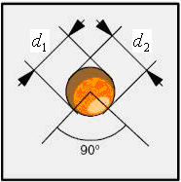
9.2-rasm. Sharning metalda qoldirgan izini aniqlash sxemasi
Brinell pressining sxemasi quyidagi tasvirlangan.
Sinaladigan namuna yoki detal taglik (4) ga qo‘yilib, maxovik (3) soat strelkasi bo‘yicha aylantiriladi va shar (5) ga ko‘tariladi, elektrodvigatel (2) harakatga keltiriladi, dvigatel esa o‘z navbatida pressdagi richaglar sistemasini harakatlantiradi.
Richaglar sistemasi harakatga kelganda shar yuklanish (1) ta’sirida namunaga bota boshlaydi. Namuna nagruzka ta’sirida ma’lum vaqt tutib turiladi, so‘ngra elektr dvigatel to‘xtatiladi. So‘ngra maxovik (3) teskari tomonga aylantirilib, namuna taglikdan olinadi va sharni qoldirgan izi o‘lchanadi.
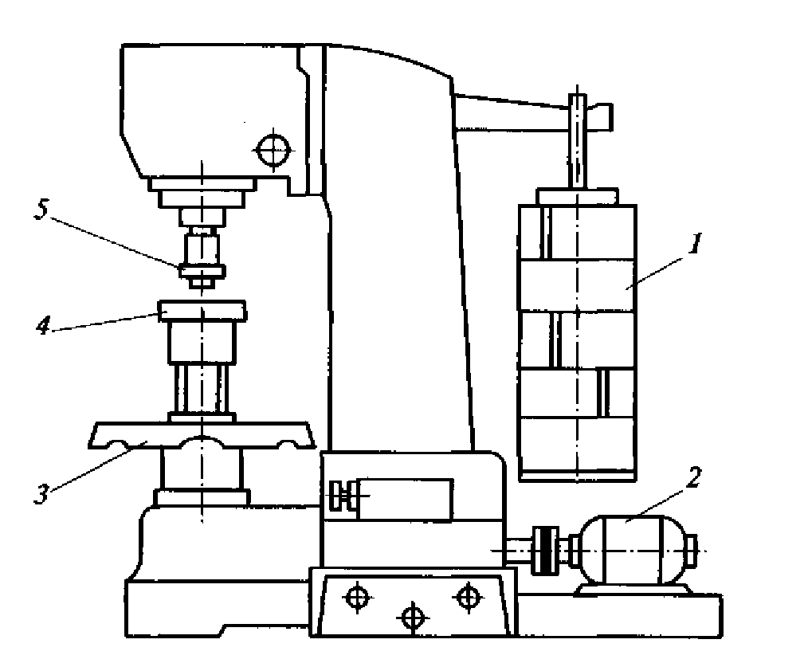
9.3-rasm. Brinell pressining sxemasi
1-yuklanish(yuk), 2- elektrodvigatel, 3- maxovik, 4- maxovik, 5- shar
- MASHINASOZLIK MATERIALLARNING ASOSIY TURLARI TAVSIFI
Eng umumiy holda mashinasozlik materiallari quyidagicha tasniflanadi.
Zamonaviy metallarga ishlov berish usullari texnika va texnologiyalar rivojlanishi, ilm-fanning yangi yutuqlari mashinasozlikka kirib kelganligi sabablariga asosan rivoj topdi va topmoqda.
Materiallar murakkab yoki oddiy moddalar, ularning aralashmalari, tabiiy yoki sun'iy kelib chiqishining geterogen tarkibi, amaliy muammolarni hal qilish uchun ishlatiladi yoki ishlatilishi mumkin.

Mashinasozlik materiallari

Tarkibiy bir hilli materiallari

Nometall materiallar
Metal materiallar

Sof moddalar
Murakkab mo.
Qotishmalar
Sof metall

Boshqalar
Polimerlar
Qora
Rangli

Tolali tarkib
Kompozitsion (bir hil bo’lmagan)
Dispersli tarkib

Metall
Kukunli
Mineral

9.4-rasm. Mashinasozlik mateiallarining umumiy tasnifi

  - TEXNIKADA MATERIALLAR STRUKTURAVIY VA ASBOBSOZLIKLARGA BO'LINADI

    - Strukturaviy - mashinalar, mahsulotlar va tuzilmalar qismlarini ishlab chiqarish uchun ishlatiladigan materiallar bo'lib, ular ma'lum darajada kuch, ishonchlilik va chidamlilikka ega bo'ladi. Ushbu materiallarning qismlari va konstruktsiyalari mexanik, issiqlik va kimyoviy xususiyatga ega bo'lgan tashqi ta'sirlarga yoki ularning kombinatsiyasiga qarshi turishi kerak va mashinasozlik ishlab chiqarishida asosiy materiallardir.
    - Asbobsozlik materiallari qismlar va mahsulotlarni ishlab chiqarishning texnologik davrlarida, kesish bilan ishlov berish, bosim ishlov berish, payvandlash, o'lchash vositalarini ishlab chiqarish uchun mo'ljallangan.

    - Mashinasozlik materiallari bir nechta xususiyatlarga ko'ra tasniflanishi mumkin.
Dastur sohasida strukturaviy materiallar muhandislik va maxsus xususiyatlarga ega materiallarga bo'linadi - masalan, asbobsozlik yoki atom energiyasida ishlatiladigan funksional materiallar.
Mashinasozlik materiallar
Qora metallar asosidagi qotishmalar (po’latlar, chugunlar
Metallar
Rangli metallar asosidagi qotishmalar (alyuminiy, titan, mis, tsink, nikel, qo’rg’oshin, kalay)

Organik (polimerlar, plastmassalar, rezinalar, kleylar)
Noorganik (texnik keramika, intermetal qotishmalar,
Nometallar

Metal - Metal
Kompozitsion
Metal - Nometal
Nometal - Nometal

9.5-rasm. Mashinasozlik materiallar tasnifi

Mashinasozlik va asbobsozlik sohasida ishlatiladigan materiallar turli xususiyatlarga muvofiq quyidagicha tasniflanishi mumkin:
    - kimyoviy tarkibi,
    - xususiyatlari,
    - maqsadi va boshqalar.
Eng keng tarqalgan materiallar kimyoviy tabiatiga ko'ra tasniflanadi:
- metall,
- metall bo'lmagan va
- kompozitsion materiallar.

Metallar va qotishmalar qora va rangli bo'linadi.
Qora metallar – po’lat va chig’unlar.
Rangli metallar - alyuminiy, titan, mis, magniy, nikel, qalay, qo'rg'oshin va qotishmalardir. Xrom, vanadiy, molibden, niobiya, tantalus va volfram asosida rangli qotishmalar ham mavjud.
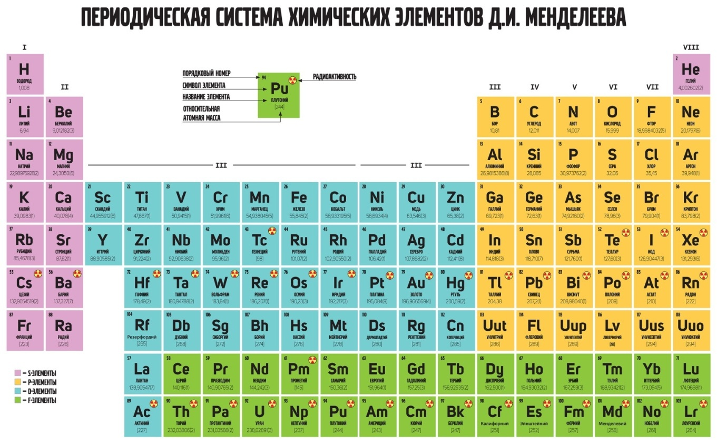
9.2 - jadval. Mendeleevning kimyoviy elementlar jadvali
(Metallar har bir elementlar guruhida mavjud)

    - Maqsadga muvofiq, mashinasozlik materiallari ushbu materiallardan tayyorlangan qismlarning ishlash shartlariga muvofiq tasniflash.
Mashinasozlikda detallarning ishlash sharoitlari sezilarli darajada farq qiladi. Dvigatel porshenlari, kardan vallari, klapanlar, buloqlar kabi ehtiyot qismlar turli tashqi omillarga — mexanik yuklarga, haroratga, tashqi muhitning ta'siriga ta'sir qiladi.
Statik va siklik kuch, egiluvchanlik, issiqlik qarshilik, sovutish qarshilik, eskirish qarshilik, chirish qarshilik va boshqa xususiyatlari: mahsulot ish sharoitlariga qarab, ularning moddiy xususiyatlari uchun ma'lum talablarga javob berishi kerak.

    - Mexanik yuk turlari turli xil xususiyatlarga ega bo'lgan materiallarni tanlashga ta'sir qiladi – statik kuch (past, o'rta, yuqori), siklik kuch (chidamlilik), siklik aloqa, zarba qarshilik.
Metallar
Seriy chugun
Bolg’alanadigan
Yuqori mustahkam
Oqartirilgan
Chugun

Qora metallar

O’rta uglerodli
Yuqori uglerodli
Uglerodli
Po’lat
Kam uglerodli
Past uglerodli
Past uglerodli

Legirlangan
O’rta uglerodli
Yuqori uglerodli

Rangli metallar
Misli
Nilkelli
Qiyin eruvchi
Qattiq
Og’ir rangli

Titanli
Magniyli
Aluminli
Yengil rangli

9.6-rasm. Metallarning asosiy guruhlari
  - METALL MATERIALLARNI ISHLOV UCHUN TANLASH VA ISHLATISH
    - Mexanik yuklama va yuqori haroratga bir vaqtning o'zida ta'sir qilish bilan issiqlikka chidamli materiallar ishlatilishi
Operatsion harorati hisobga olingan holda, quyidagi materiallar ishlatiladi:
- sovuqqa chidamli (iqlim harorati);
- kriogen (suyultirilgan gazlarning harorati);
- issiqlikka chidamli (yuqori harorat).
Agressiv tashqi muhit ta'sirida korroziyaga chidamli materiallar ishlatiladi. Foydalanish uchun asbob materiallari quyidagi materiallarga bo'linadi:
- ekstruziya - chiqib ketish ishlov berish uchun;
- bosimni qayta ishlash uchun (rolling, shtamplash, bosib chizish
va hokazo);
- o'lchov asboblari uchun.
Ishlab chiqarish texnologiyasini hisobga olgan holda, metallga asoslangan mashinasozlik materiallari quyish, deformatsiya, granulalar va changlarga bo'linadi.
Mahsulotning asosiy shakli va o'lchamlarini ishlab chiqish uchun deformatsiyalanadigan materiallardan foydalanganda bir nechta texnologik bosqichlar talab qilinadi: quyma, issiq va sovuq deformatsiya, shuningdek, ekstruziya bilan ishlov berish.
Granulali materiallar granulalar, kukunli metallurgiya texnologiyasidan foydalangan holda kukunlardan olinadi: 1. sintezlash, 2. briketlash, 3. presslash va 4. boshqa turdagi deformatsiyalar.
Granulalar o'lchamli zarralar yoki ajralmas konglomeratdir...1 mm dan 0,001 mm gacha o'lchamiga ega bo'lgan qattiq moddalar zarralari to'plamidir, aks holda ular o'zaro aloqada va bir-biriga bog'liq emas.
Po’latlarni legirlash elementlari quyidagicha va ular po’lat markasida belgilanishi :
9.3 jadval. Po’latlarni legirlash elementlarining po’latlarda belgilash
    - Metall materiallarni va ulardan yasalgan detallarga ishlov berishni tanlash blok-sxemasi
Xususiyatlariga talablar [Y_{i}]
Materialni olish texnologiyasi
Metall (material) tarkibi

Struktura

Xususiyatlari Y_{i}
Xususiyatlari Y_{i}
Xa
Yoq
Y_{i}≥[Y_{i}]

Qaror

9.7-rasm. Metall materiallarni va ulardan yasalgan detallarga ishlov berishni tanlash blok-sxemasi

  - Mashina detallari va birikmalariga ekspluatatsion (foydalanish) talablari
    - Metall materiallardan foydalanishning asosiy mezonlari
Mashina va ularning detallari va birikmalariga qo’yiladigan talablar ularning hizmat vazifalari, ish sharoitlari va maxsus talablar bilan aniqlanadi. Foydalanish sharoitlar va talablari detal va birikmalarni ishlab chiqarishda xom ashyo va materiallarni tanlash uchun asos bo’ladi.
Mashina detallari va birikmalariga foydalanish talablari

Mexanik xususiyatlari (Chidamlilik, Plastiklilik, Qattiqlik, Tsikl chidamliligi, Yorilishga chidamlilik)
Fizikaviy xususiyatlar (Zichliligi, Chiziqli kengayish koeffitsiyenti, Issiqlik o’tkazish koeffitsiyenti, Issiqlik sig’dirish, Elektr qarshiligi va boshqalar)

Texnologik xususiyatlari (Oqimliligi, Chiziqli va Xajmiy usadka, Kesish, Shtamplash va Jilvirlash bilan ishlovga moyilligi, Toblanishga moyilligi, Mo’rtliligi)

Maxsus (xizmat) xususiyatlari (Ishqalinishga qarshiligi, Ishqalanish koeffitsiyenti, Issiqlikka chidamliligi, Korrozion chidamliligi, Kontakt chidamliligi)

Iqtisodiy mezonlar (Materiallning qiymati va qiymatliligi, Materialning noyobligi, ishlab chiqarish hajmi, Mexanik va termik ishlov berish tannarxi va boshqalar)

Mashina detallari va birikmalariga materiallarni va ularni ishlab chiqish texnologiyalarini tanlash va foydalanish

9.8-rasm. Foydalanish (ekspluatatsion) talablarni qondirish asosiy mezonlari

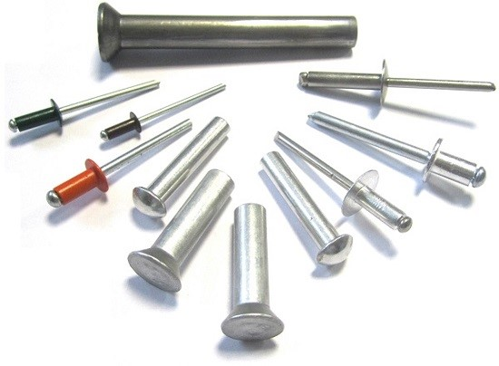
9.9-rasm. Foydalanish (ekspluatatsion) talablarni qondirish asosiy mezonlari
Latun va bronza misga nisbatan ancha mustahkam, shuning uchun ular turli shponka, anker elementlari, shuningdek, bolt, shurup va vintlarni ishlab chiqaradi. Bu qotishmalar yana bir xususiyati – bu erib ketmaslik. Ya'ni, elektr zanjiri qisqa yopilganda, po'lat eriydi, mis va bular bir parcha bo'lib qoladi va buzilmaydi.

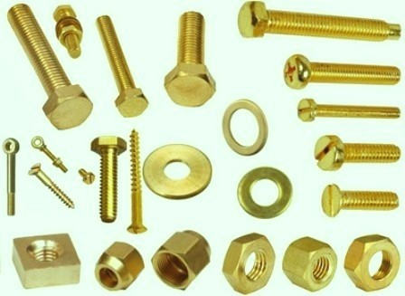
9.10-rasm. Foydalanish (ekspluatatsion) talablarni qondirish asosiy mezonlari

    - Alyuminiy va misdan metiz mahsulotlari.
Qotishma va strukturaviy po'latdan vintlar, strubtsina qisqichlar va boshqa qotirish elementlari ishlab chiqariladi. Bularning yuqori ko’rsatkichlari bilan bog’liq. Zanglamaydigan po'lat, o'z navbatida maksimal korrozion qarshilik zarur joylarda qo'llaniladi. Chugun esa ko'pincha yopiq, ya’ni ventil va yopqichlarni ishlab chiqarishda ishlatiladi.
    - Avtomobil kuzovi materiallari
Avtomobil kuzovi ishlab chiqarish uchun yuzlab sonli xar xil qismlar va detallarni bitta yagona mustaxkam konstruktsiyaga birlashtirish kerak, mustaxkam, yengil va minimal qiymatda bo’lishi uchun turli yangi materiallardan foydalaniladi.

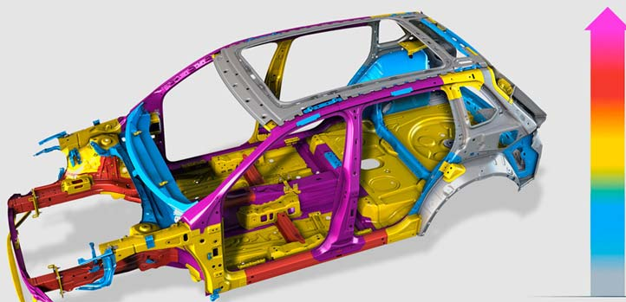
Qattiqlik darajasi
Qattiq
9.11-rasm. Avtomobil kuzovi qattiqligi namunasi
Insonlar xavfsizligi uchun kuzovning mustaxkamligini turli qattiqlikdagi metallardan yasaladi.
Masalan, ular qatoriga quyidagilar kiradi:
- Issiqlikda shakllangan o’ta yuqori mustaxkam po’lat
- Yuqori mustaxkam po’lat
- Mustaxkamlangan po’lat
- Oddiy po’lat
- Listli alyuminiy
- Profilli aluminiy
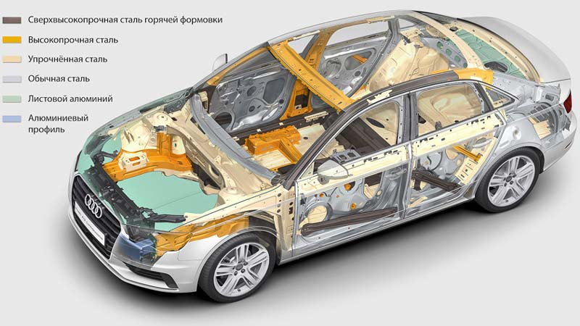
9.12-rasm. Avtomobil kuzovi materiallar farqi

Avtomobil kuzovi asosan po’latlar, alyuminiy qotishmalari, plastmassalar va oynadan tuzilgan.
Po’latlar asosan qalinligi 0,6 ~ 1.6 mm kam uglerodli list ishlatiladi (arzon va yengil material, chidamli kuzov), sabab yuqori texnologik va mexanik xususiyatlari, shtampovkada chuqur tortilishi va ko’pligi.
Zaif tomoni – korroziyaga moyilligi va yuqori zichligi (birlilik vazni).
Yaqin kelajakda tarkibida yuqori marganets (Mg) 20% gacha, plastik deformatsiyaga moyil (nisbiy uzayish – 70% gacha) va mustaxkamligi 1300 MPa bo’lgan TWIP po’latlari ishlatilishi rejalashtirilmoqda. Xozirda oddiy po’latlarning mustaxkamligi 210 MPa gacha, yuqori mustaxkaligi po’lat uchun -210 ~ 550 MPa.
Aluminiy qoyishmalari avtomobil kuzovlari uchun nisbatan yaqindan beri ishlatilmoqda. Butun kuzov va ularning alohida qismlarini ishlab chiqish yo’lga qo’yilgan – kapotlar, eshik, tom va boshqalar. Ularning mexanik xususiyatlari po’latga nisbatan past bo’lgani uchun ularning qalinligini oshirish kerak bo’ladi va ularning po’latga qo’shish murakkabdir.
  - Ayrim metal va qotishmalar ishdan chiqishi, xususiyatlari va ishlatishi
9.7.1. Magniy va mis hamda ularning qotishmalari.
Magniyning Al, Mn, Zn, Si va boshqa elementlar bilan xosil qilgan birikmalariga magniy qotishmalari deyiladi. Bu qotishmalarning xossalarini yaxshilash uchun ularga ma’lum miqdorda sirkoniy, niobiy, toriy elementlari xam kiritiladi. Bu qotishmalarning texnologik xossalari yaxshiligi, solishtirma puxtaligining yuqoriligi, termik ishlovlardan keyin puxtalanishi va boshqa xususiyatlariga ko‘ra ulardan samolyotsozlikda va boshqa soxalarda keng foydalaniladi.
Magniy qotishmalari 2 guruxga ajratiladi:
1. Deformatsiyalanuvchi qotishmalar. Bu qotishmalarning GOST 14957-76 ga ko‘ra MA-1, MA2, M2-I, MA8 va boshqa markalar bo‘lib, ulardan armaturalar, murakkab shaklli turli hil detallar tayyorlashda foydalaniladi.
2. Quyma qotishmalar. Bu qotishmalarning ML1 , MLZ, ML5 na boshqa markalari bo‘lib, murakkab shaklli quymalar olishda foydalaniladi. Shuni qayd etish joizki, bu qotishmalarning korroziya bardoshligining pastligi sababli undan tayyorlangan detallar sirti yupqa qilib lak, bo’yok, epoksid smolalar bilan qoplanadi.
9.7.2. Mis va ularning qotishmalari. Mis va uning xossalari.
Texnikada misning rux, kalay, aluminiy, beriliy, kremniy, marganes, nikel va korg’oshin qotishmalaridan keng foydalaniladi. Chunki misning yuqorida qayd etilgan elementlar bilan legirlanishi mexanik, texnologik, antifriksion, korroziyabardoshlik xossalarini oshiradi.
Misning ruxli qotishmasiga Si—Zn xolatida latun deyiladi, va agar qotishmada rux miqdori 39% gacha bo‘lsa, ruxni misdagi qattiq eritmasi olinib, unda misning elementar fazoviy kristall panjarasi saqlangan holda, uning ayrim atomlari rux bilan o‘rin almashadi. Shu boisdan bu strukturali latunlar puxta, plastik va korroziyaga bardoshli bo‘ladi. Tarkibida rux miqdori 39% dan 46% gacha bo‘lsa, bu qotishmalar kristallanishining boshlanish va tugash temperatura (chiziq) larining yaqinligi sababli ular yaxshi quyma xossalariga xam ega bo‘ladi.

Asbobsozlik po‘latlari va qotishmalar.
Asbobsozlik po‘latlari kesish, o‘lchash va shtamplar kabi asboblarning asosiy gruppasini tayyorlash uchun mo‘ljallangan.
Ishlash sharoitiga qarab bunday po‘latlarga quyidagi talablar quyiladi:
- kesish asboblari (keskichlar, parmalar, metchiklar, frezalar va xokazolar) uchun mo‘ljallangan po‘latlarning qattiqligi, yeyilishga va issiqqa chidamliligi yuqori bo‘lishi kerak,
- o’lchash asboblari uchun mo‘ljallangan po‘latlar qattiq, yeyilishga chidamli xamda asbobning shakli va o‘lchamlari o‘zroq, muddat o‘zgarmasligini ta’minlaydigan darajada bo‘lishi lozim;
- shtamplar (sovuq va issiq deformatsiyalanadigan) uchun mo‘ljallangan po‘latlarning mexanik xossalari (qattiqligi, yeyilishga chidamliligi, qovushqoqligi) yuqori bo‘lib, yuqori haroratlarda ham o‘zgarmasligi kerak.
Bundan tashqari qizdirib shtamplanadigan shtamplar tayyorlanadigan po‘lat sirtida ko‘p marta qizdirish va sovitish natijasida darzlar paydo bo‘lmasligi kerak.
Uglerodli asbobsozlik po‘latlari (GOST 1435—74). Uglerodli asbobsozlik po‘latlarining U7, U8, U8G, U9, U10, U11, U12 va U13 markalari ishlab chiqariladi.
Raqamlar uglerod miqdorining ulushini bildiradi. Raqamdan keyingi G harfi po‘latda marganets miqdori ko‘p ekanligini bildiradi. Yuqori sifatli uglerodli asbobsozlik po‘latining markasida A harfi bo‘ladi. Masalan, U12A, bu tarkibida 1,2% S bo‘lgan yuqori sifatli asbobsozlik po‘lati ekanligini bildiradi.
Legirlangan asbobsozlik po‘latlari (GOST 5950—73).
Asbobsozlik po‘latlariga kiritiladigan legirlovchi elementlar quyidagilarni oshiradi:
- issiqbardoshligini - volfram, molibden, kobalt, xrom,
- toblanuvchanligini (marganes),
- qovushqoqligini (nikel),
- yeyilishga chidamliligini (volfram) oshiradi.
Kam legirlangan asbobsozlik po‘latlari tarkibida 2,5% gacha legirlovchi elementlar bo‘ladi, qattiqligi katta (VDS 62-69), yeyilishga chidamliligi yuqori, lekin issiqbardoshligi past (200-260°C).
Uglerodli po‘latlardan farqli ravishda ular murakkab shaklli asboblar tayyorlashda ishlatiladi. X, 9XS, XVG, XVSG kabi kam legirlangan po‘latlarda asosiy legirlovchi element xromdir. X markali po‘lat faqat xrom bilan legirlangan. Xrom miqdorining ko’pligi po‘latning qizishini oshiradi. X markali po‘lat moyda 25 mm qalinlikkacha to‘la qiziydi.
U 10 markali po‘lat esa faqat 5 mm qalinlikkacha qiziydi. X po‘lati tokarlik, randalash va yo’nish keskichlarini tayyorlashda ishlatiladi.
9XS po‘lati xromdan tashqari kremniy bilan xam legirlanadi. X po‘latiga qaraganda uning toblanish chuqurligi katta (35 mm gacha); issiqbardoshligi yuqori bo‘lib, 250-260°C gacha yetadi (X po‘latniki esa 200-210°C gacha), kesish xossalari yuqori. 9XS po‘latidan parmalar, razvyortkalar, frezalar, metchiklar, plashkalar tayyorlanadi.
XVG po‘lati xrom, volfram va marganes bilan legirlangan; qizish chuqurligi 45 mm gacha. U yirik va uzun protyajkalar, uzun metchiklar xamda razvyortkalar tayyorlashda ishlatiladi.
XVSG po‘lati murakkab legirlangan po‘lat bo‘lib, 9XS va XVG po‘latlariga qaraganda toblanuvchanligi va qizdirilish qalinligi yaxshi. Moyda sovitilganda u 80 mm qalinlikkacha to‘la toblanadi. U o‘ta qizdirilishga sezgir emas.
Issiqqa chidamliligi 9XS po‘latniki kabi. XVSG po‘lati dumaloq plashkalar, razvyortkalar, yirik protyajkalar va kesuvchi boshqa asboblar tayyorlashda ishlatiladi.
Ko‘p legirlangan asbobsozlik po‘latlari tarkibida volfram, xrom va vanadiy miqdori ko‘p bo‘ladi (asosiy legirlovchi elementning 18%ini tashkil qiladi); issiqbardoshligi yuqori (600-640°C). Ular mustahkamligi yuqori bo‘lgan po‘latlar va qiyin ishlanadigan boshqa materiallarga ishlov berish uchun mo‘ljallangan yuqori unum bilan ishlaydigan kesish asboblari tayyorlashda foydalaniladi. Bunday po‘latlar tezkesar asbobsozlik po‘latlari deb ataladi (GOST 19265-73).
Tezkesar po‘latlar R harfi bilan belgilanadi, undan keyingi raqam volfram miqdorini bildiradi. Tezkesar po‘lat markalarida xrom (4%) va vanadiy (2%) miqdori ko‘rsatilmaydi. Ba’zi tezkesar po‘latlarga qo‘shimcha ravishda molibden, kobalt va ko‘p miqdorda vanadiy qo‘shiladi. Bunday po‘lat markalarida mos ravishda M, K, F xarflari va ularning miqdorlarini ko‘rsatuvchi raqamlar bo‘ladi. R18, R9, R10K5F5 va boshqa markadagi tezkesar po‘latlar ko‘p tarqalgan.

Konstruksion po‘latlarga qo‘yiladigan talablar
Legirlangan po‘latlarga qo‘yiladigan ekspluatatsion talablar birlamchi ahamiyat kasb etadi. Aniq mashina va mexanizmlarning ishga yaroqliligini ta’minlash uchun material yuqori mustaxkamlikka ega bo‘lishi kerak. Konstruksion mustaxkamlik deb foydalanish sharoitida uzoq muddat materialning mexanik xususiyatlar kompleksini ta’mirlashga tushuniladi.
Texnologik talablar (materialning texnologiyaviyligi) detal va konstruksiyalarni kam kuch sarflab tayyorlashga aytiladi. Materialning texnologiyaviyligi uni kesib, bosim ostida ishlanuchanligi, payvandlanuvchanligi, quyush xususiyatlari, toblanuvchanligi, termik ishlov berishda deformatsiya va qiyshayishga moyilligi bilan baholanadi.
Materialning texnologiyaviyligi muhim ahamiyatga ega, unga detallarni tayyorlashdagi sifat va unumdorlikka bog‘liq.Iqtisodiy talablar shundan iboratki, material narxi qimmat bo‘lmasin va uni topish oson bo‘lsin. Po‘lat va quymalar tarkibida mumkin qadar kam miqdordagi legirlovchi elementlar bo‘lishi kerak. Po‘lat tarkibidagi legirlovchi elementning bo‘lishi uni metallni xususiyatlarini yaxshilashi kerak, ya’ni metall xususiyatini yaxshilanishi sozlangan bo‘lishi kerak.
Marganets miqdori ko‘p bo‘lgan G13L po‘lat tarkibida 1,2%S va 13% Mp bo‘ladi. U temir yo‘l krestovinalari, gusenitsa zvenolari va xokazolar tayyorlashda ishlatiladi. Bir fazali austenit strukturasiga ega bo‘lganda bu po‘latning yeyilishga chidamliligi maksimal qiymatga yetadi. Bunga po‘latni 1000-1100°S temperaturada toblab va havoda sovitib erishiladi. Toblangan po‘latning qattiqligi kam (NV 200), kuchli puxtalangandan so‘ng uning qattiqligi NV 600 gacha oshadi.
Xrom-nikelli po‘latlar. Nikel temir bilan qattiq eritmalarni uzluksiz qatorini tashkil qiladi va austenit po‘latlarni tashkil bo‘lishiga imkon yaratadi. Sanoatda tarkibida 17-20% xromi bo‘lgan va 8-16 % nikeli bo‘lgan 12X18N10 turidagi xrom-nikelli po‘latlar keng ishlatilmoqda. Bu po‘latlar yuqori korroziya bardoshlilikka, yaxshi mexanik, texnologik va payvandlash xususiyatlariga ega. Lekin xrom-nikelli po‘latlarda, ayniqsa toblangan po‘latni uzoq vaqt yoki qayta qizdirgandan so‘ng donlar chegarasidagi karbidning to‘kilishi natijasida kristallitlararo korroziya yuzaga kelishi mumkin.
Intermetallar
Metall materiallarning oxirgi klassi-titan va nikel asosida intermetallidlar (turli metallarning kimyoviy birikmalarining maxsus turi, qotishmalardan kuchli kimyoviy birikmalar bilan ajralib turadi). Titan qotishmalari 5500S haroratga endi ish va 600-6500-rekord raqamlar bo'lsa, uzoq muddatda intermetallidlar 800−9000S. Bu ularning o'ziga xos tortish 4-6 g/sm3 qadar ishlashi mumkin — an'anaviy nikel issiqlik-dalil qotishmalari ancha kam. Intermetallidlar korroziyaga chidamliligini oshiradi, kosmik qurilmalar uchun (ka), besh barobar yuqori o'ziga xos kuchga ega bo'lgan 20 marta katta o'lchamli barqarorlik va radiatsiya qarshiligiga ega. Biroq, intermetallidlar uzoq vaqtdan beri ma'lum bo'lgan, ammo ularni texnikada ishlatish ularning nozikligiga to'sqinlik qildi. Faqat hozir u bilan turli xil hiyla-nayranglar bilan kurashishni o'rgandilar.
Avatsiya sanoati uchun yangi titan aluminid asosida qotishmalar.
Istiqbolli aviatsiya dvigatellari uchun mo'ljallangan yangi Titanium va Nikel materiallari "Salyut" NPC gaz turbinasi ishlab chiqishda sinovdan o'tkazildi va korxonada joriy etildi.
Issiqlikka chidamli Nikel qotishmasidan payvandlanadigan rotorning tajriba sifatida namunalari, shuningdek, Titanium intermetallid qotishmasidan yuqori bosimli kompressorning (KVD) ichki tanasining katta o'lchamli qismi ishlab chiqariladi.
Yangi qotishmalarni ishlab chiquvchi VIAM institut hisoblanadi.
Dvigatelning birinchi bosqichlari ishchi disk g’ildiraklari yangi Titanium Pseudo-a-qotishmasidan ishlab chiqarilgan. Zichlik va asosiy uzoq muddatli turg’unlik va oz-tsikl charchashmaslik xususiyatlari bo’yicha mavjud disk qotishmalaridan ancha ustundir.
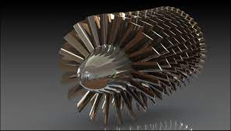
9.13-rasm Aviadvigatelning yuqori bosim kompressori
Yuqori ish harorati (600ºS gacha) boshqa qotishmalarga qaraganda ancha yuqori va ishlab chiqarishda texnologik afzal.
Yuqori bosimli kompressorning (KVD) so'nggi bosqichlari nikel asosidagi yaratilgan yangi issiqlikka chidamli qotishmadan tayyorlangan, qotishma VIAM da ishlab chiqilgan va bugungi kunda eng issiqqa chidamli payvandlanadigan nikel qotishmasi hisoblanadi.
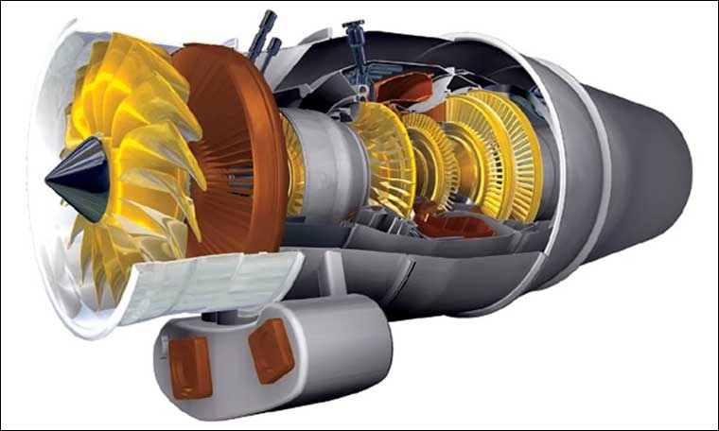
9.14-rasm Aviadvigatelning diagonal yuqori bosim kompressori

Ti2NbAl ortho-faza asosida Titanium qotishmalari va ulardan qismlarni ishlab chiqarish texnologiyasi faqat 4 davlat o’zlashtirgan (AQSh, Xitoy, Yaponiya va Fransiya).
Titan, nikel va temirga asoslangan issiqqa chidamli qotishmalarni Titan alyuminidlariga (Ti3Al, TiAl, Ti2NbAl) almashtirish statorning massani 20-40% ga kamaytirishga imkon beradi va rotor uchun – qo'shimcha ravishda inertsial kuchlarning yuklamalarini kamaytiradi, bu esa o‘z navbatida quvvatni, samaradorlikni va dvigatel resursini oshiradi.
Titan intermetallidlardan foydalanish Titan konstruktsion qotishmalaridan tayyorlangan qismlarga nisbatan ish haroratini 100-200 ° C oshirish imkonini beradi.
Loyihani amalga oshirish davomida yangi Titan qotishmasidan va yangi issiqlikka chidamli nikel qotishmasi uchun Elektron nur bilan payvandlash (ENP) texnologiyasi ishlab chiqildi, uning defektsiz payvandlangan ulanish rejimlar parametrlari aniqlandi.

Foydalanilgan adabiyot.
- Температура плавления разных металлов в таблице // https://stanok.guru /stanki/metallorezhuschiy-stanok/temperatura-plavleniya-raznyh-metallov-v-tablice.html?yrwinfo=1621798060053945-1203006782023481521600181-prestable-app-host-sas-web-yp-68
- Характеристики разных видов металла // https://rskrep.ru/articles/blog/ kharakteristiki-raznykh-vidov-metalla
- Материаловедениею справочник. https://stankiexpert.ru/spravochnik/ materialovedenie/splavy-metallov.html
- Muxamadsodikov K.J. “Materialshunoslik” fanidan Ma’ruzalar toplami. Farg’ona, 30 qismda, 2020 y.
- ОДК испытала на "Салюте" новые уникальные сплавы для авиационных двигателей // https://promvest.info/ru/tehnologii-i-oborudovanie/odk-ispyitala-na-salyute-novyie-unikalnyie-splavyi-dlya-aviatsionnix dvigateley/
- Металлы и сплавы //http://technologys.info/metall/splavy.html
- Авиадвигатель ПД-14 Сотовые уплотнения ключевые компоненты машин XXI века [Электронный документ] https://zaorotec.ru/sotovye-uplotnenia/
- Барский Р Новая технология высокоточного литья лопаток турбины. «Гибридный» интерметаллидный сплав для двигателей ПД-14 и ПД-35 https://naukatehnika.com/ tehnologiya -vysokotochnogo-litya-lopatok-turbiny.html
- Босерман М Двигатель ПД 14 Технология прямого лазерного выращивания крупногабаритных авиационных изделий [Электронный документ] https://naukatehnika.com/tehnologiya-pryamogo-lazernogo-vyrashivaniya.html
- Горнев К технологиям машиностроительных производств XXI-го века. http://www.i-mash.ru/materials/economy/55-k_tekhnologijam_ mashinostroi-telnykh_proivodstv_xxi.html
- Коленцова О. Медный довод: создан уникальный двигатель для электромобилей [Электронный документ] https://iz.ru/879303/olga-kolentcova/mednyi-dovod-sozdan-unikalnyi-dvigatel-dlia-elektromobilei
- Кюллер В Композитная лопатка авиадвигателя сверхбольшой тяги ПД-35 [Электронный документ] https://naukatehnika.com/kompozitnaya-lopatka-pd-35.html
- Макаренко Н. Металл XXI века. Жизненно важен для развития авиации. [Электронный документ] https://naukatehnika.com/titan-zhiznenno-vazhen.html
- Перспективные технологии и материалы 21-го века. Infourok.. [Электронный документ] https://ppt-online.org/815129
- Zircon. Expert in high precision dies and moulds. https://www.zircon.ee/ gclid= ZEzoaAlepEALw_wcB
- Твердость металлов и сплавов. На что она влияет? Как увеличить твердость материала? https://mashproject.ru/statyi/tverdost-metallov-i-splavov-na-chto-vliyaet-kak-uvelichit-tverdost-materiala
- Современные металлические сплавы // https://varimtutru.com/sovremennye-metallicheskie-splavy/
- Разуваев Е.И., Моисеев Н.В., Капитаненко Д.В., Бубнов М.В. Современные технологии обработки металлов давлением // Труды ВИАМ. 2015. №2. URL: https://cyberleninka.ru/article/n/sovremennye-tehnologii-obrabotki-metallov-davleniem (дата обращения: 22.05.2021).
- Современные перспективные материалы. [Электронный документ] https://ppt-online.org/440992
- Филиппов М. А. Методология выбора металлических сплавов и упрочняющих технологий в машиностроении. – 2-е изд., испр. – Екатеринбург : Изд-во Урал. ун-та, 2018. – 232 с.

Из чего сделаны автомобили //https://amastercar.ru/articles/body_of_car.shtml
O’sha manbadan

